Путешествие в смешанный лес. Воспитатель: Егорова С.Б
Лето – это время удивительных открытий!
Возможность наполнить детей яркими впечатлениями, неожиданностями, удовольствием и красотой.
Подготовка к путешествию началась в группе.
Цель:
Познакомить детей с разными деревьями, что растут на територии нашего сада. Чем они отличаються друг от друга.
Показать, что деревья бывают разной высоты и толщины, основными частями дерева являются (ствол, ветви, листья ).
Рассмотреть, что на ветвях деревьев растут листья и они бывают разного размера и формы: познакомить с деревьями, такими как: ель, кедр, рябина, береза , сирень, ранетка, кустарники.).

Работа с художественной литературой, рассматривание книг, подбор текста, иллюстраций, фотографий.
Ребята нарисовали каждый для себя карту нашего передвижения в смешанный лес, указали все станции. Берёзки,ёлочки, кустарники,цветы,колодец.
Собрали карзинку для пикника.
На каждой станции нас ожидал сюрпризный момент.
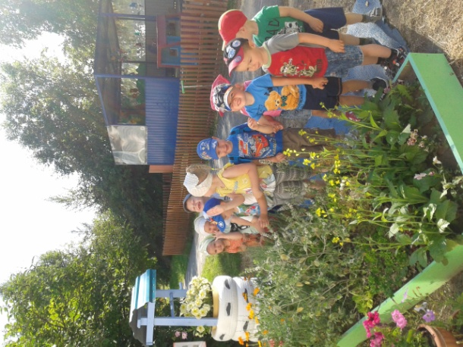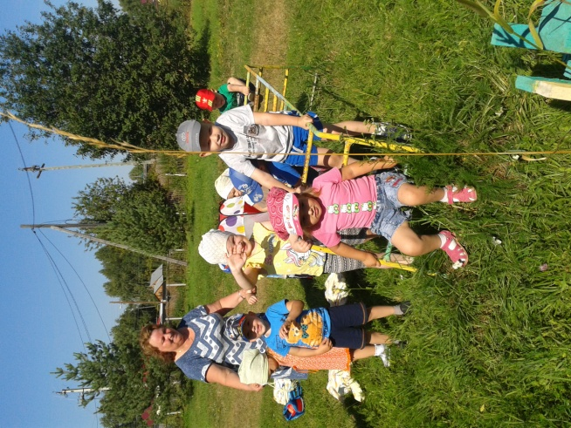
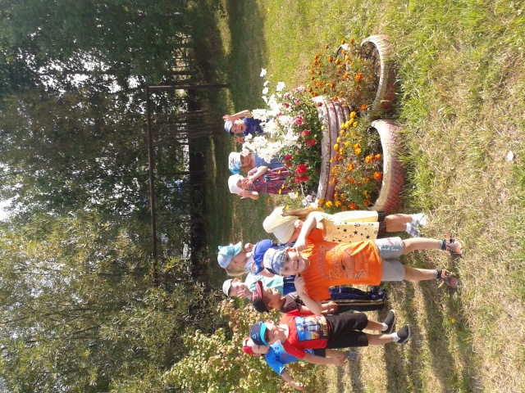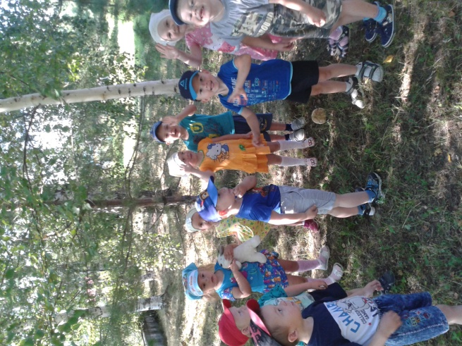

Путешествие в наш лес, который находится на экологической тропе, произвело огромное впечатление.
Очутившись в лесу, дети как зачарованные любовались открывшейся для них картиной.
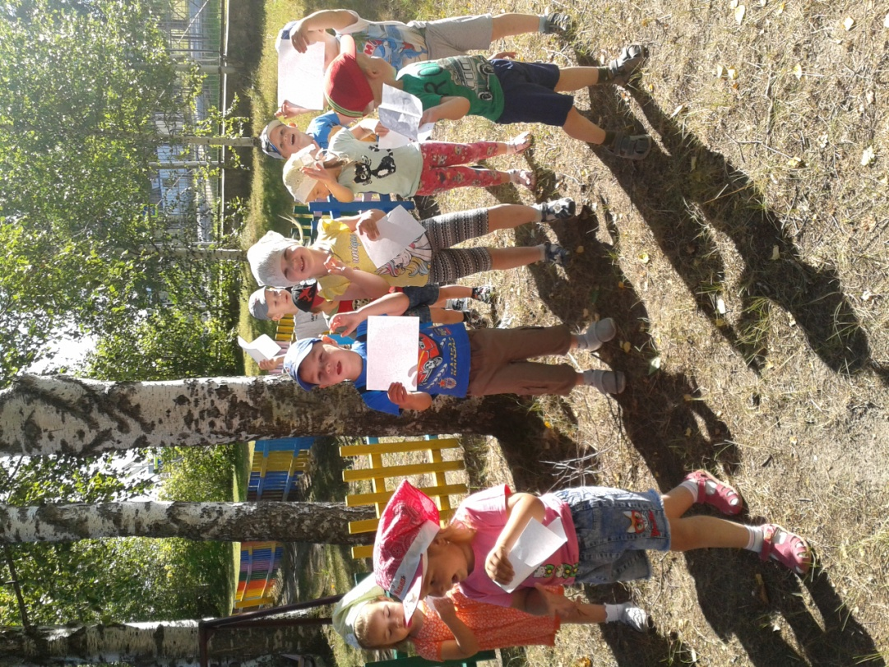
В берёзовой роще услышали сороку, которая приветствовала нас своим стрекотанием.
Сколько было восторга, когда они увидели её среди ветвей березы.
А потом, был найден первый грибок! 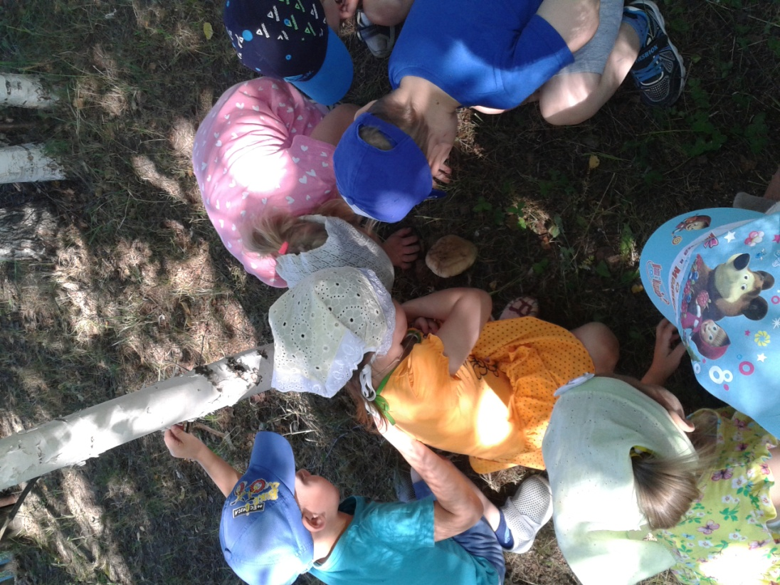
Эмоциям не было конца!
Был обследован каждый уголок нашего небольшого леса!
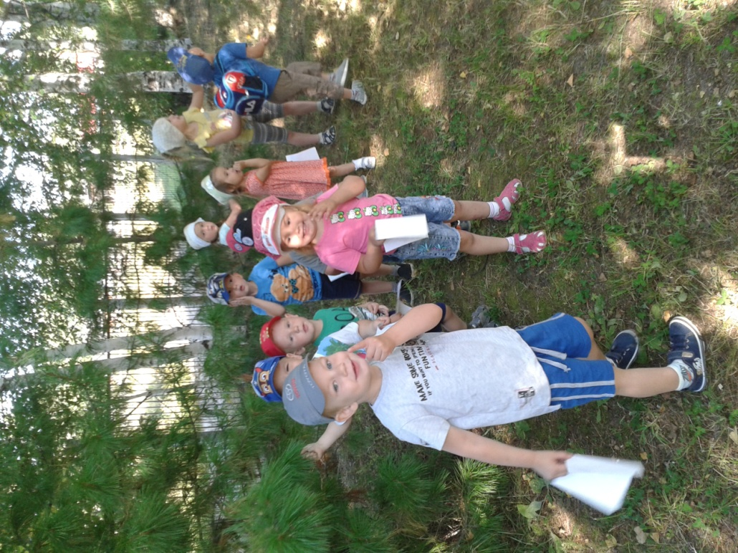
Пушистый кедр и колючая ель, кудрявая сирень, рябина и ранетка с ягодками приветствовала нас.
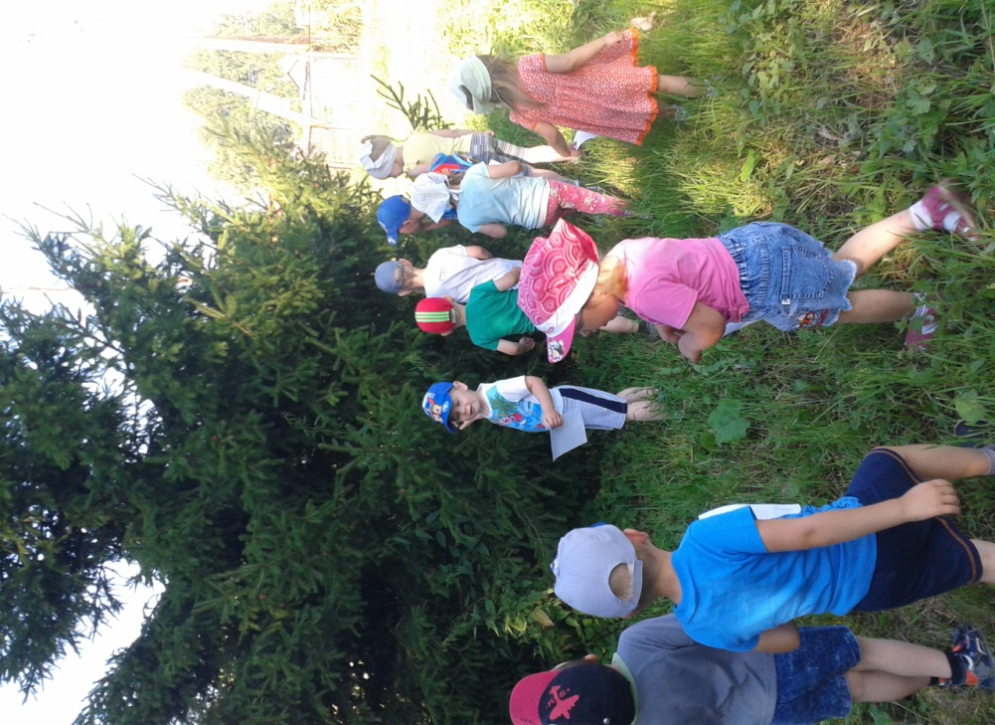

Под большой сосной и берёзой, что росли рядом, мы устроили привал.
Установили палатку, растелили большое покрывало, в карзинке по коробочки сока для каждого и печенье.
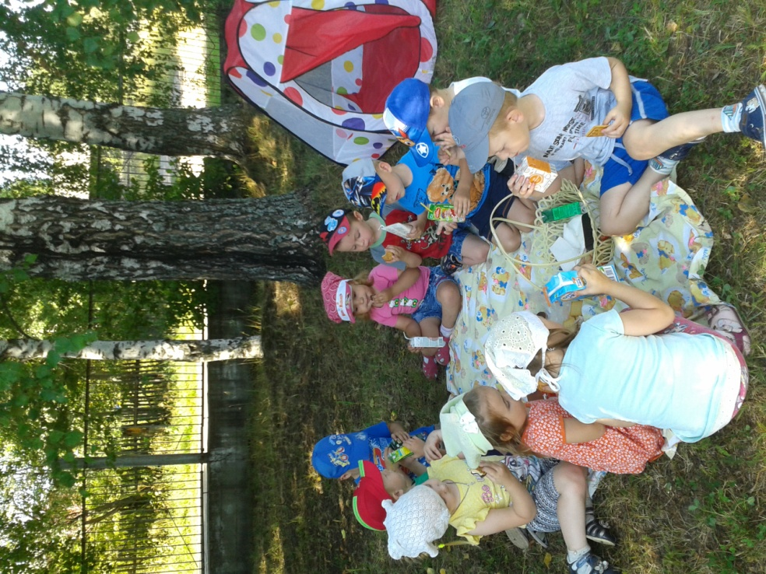
Счастье и радость просто переполняли детей!
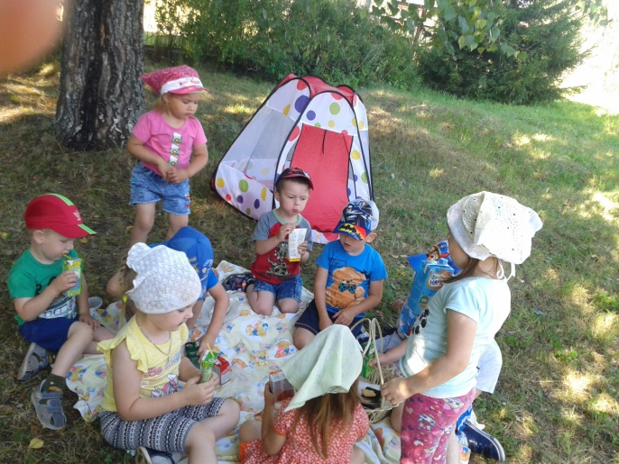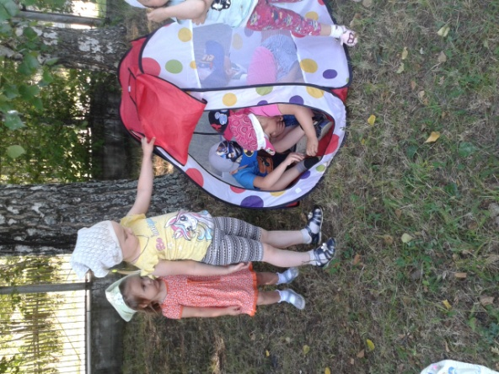
В детский сад возвращались весёлыми, румяными, отдохнувшими.
Общение с природой у детей воспитывает нравственные
качества необходимые будущему гражданину нашей страны.
Трудолюбие и бережное отношение к богатствам нашей Родины,
развивает эстетические чувства, укрепляет здоровье.

Нашим деткам детского сада в этом очень повезло, потому что у них есть свой настоящий лес, который для них вырастили и бережно сохраняют взрослые.

